Приложение № 8
к приказу ФНС России
от «___»__________2020 г.
№_______________

Рекомендуемый формат информационного обмена между кабинетом контрольно-кассовой техники, техническими средствами оператора фискальных данных и автоматизированной информационной системой Федеральной налоговой службы при представлении налоговым органом уведомления о присвоении регистрационного номера контрольно-кассовой техники в электронной форме

- ОБЩИЕ СВЕДЕНИЯ

1. Настоящий формат описывает требования к XML файлам (далее – файл обмена) передачи налоговыми органами налогоплательщику уведомления о присвоении регистрационного номера контрольно-кассовой техники в электронной форме.
2. Номер версии настоящего формата 5.02, часть 800.23.
II. ОПИСАНИЕ ФАЙЛА ОБМЕНА
3. Имя файла обмена должно иметь следующий вид:
KND_O_P_N1_GGGGMMDD_N2, где:
KND – префикс, принимающий значение кода документа в соответствии с классификатором налоговой документации (для данного формата 1110211);
О – идентификатор отправителя информации – четырехразрядный код налогового органа, сформировавшего файл, в соответствии с СОНО;
P – идентификатор получателя информации – налогоплательщика, для которого предназначен файл, имеет вид:
для организаций – девятнадцатиразрядный код (идентификационный номер налогоплательщика (ИНН) и код причины постановки на учет (КПП) организации (обособленного подразделения);
для физических лиц – двенадцатиразрядный код (ИНН физического лица, при наличии. При отсутствии ИНН – последовательность из двенадцати нулей);
GGGGMMDD – дата формирования файла;
N1, N2 – идентификационные номера файла (GUID). Если документ состоит из нескольких файлов, то N1 уникален для каждого документа, но одинаковый для всех файлов одного документа, N2 уникален для каждого файла независимо от принадлежности к документу.
Расширение имени файла – xml. Расширение имени файла может указываться как строчными, так и прописными буквами.
Параметры первой строки файла обмена
Первая строка XML файла должна иметь следующий вид:
<?xml version ="1.0" encoding ="windows-1251"?>
Имя файла, содержащего XML схему файла обмена, должно иметь следующий вид:
KO_UVPRREGNUMKKT_1_800_23_05_02_xx, где хх – номер версии схемы.
Расширение имени файла – xsd.
XML схема файла обмена приводится отдельным файлом и размещается на официальном сайте Федеральной налоговой службы.
4. Логическая модель файла обмена представлена в виде диаграммы структуры файла обмена на рисунке 1 настоящего формата. Элементами логической модели файла обмена являются элементы и атрибуты XML файла. Перечень структурных элементов логической модели файла обмена и сведения о них приведены в таблицах 4.1 – 4.7 настоящего формата.
Для каждого структурного элемента логической модели файла обмена приводятся следующие сведения:
наименование элемента. Приводится полное наименование элемента;
сокращенное наименование (код) элемента. Приводится сокращенное наименование элемента. Синтаксис сокращенного наименования должен удовлетворять спецификации XML;
признак типа элемента. Может принимать следующие значения: «С» – сложный элемент логической модели (содержит вложенные элементы), «П» – простой элемент логической модели, реализованный в виде элемента XML файла, «А» – простой элемент логической модели, реализованный в виде атрибута элемента XML файла. Простой элемент логической модели не содержит вложенные элементы;
формат элемента. Формат элемента представляется следующими условными обозначениями: Т – символьная строка; N – числовое значение (целое или дробное).
Формат символьной строки указывается в виде Т(n-к) или T(=к), где: n – минимальное количество знаков, к – максимальное количество знаков, символ «-» – разделитель, символ «=» означает фиксированное количество знаков в строке. В случае, если минимальное количество знаков равно 0, формат имеет вид Т(0-к). В случае, если максимальное количество знаков не ограничено, формат имеет вид Т(n-).
Формат числового значения указывается в виде N(m.к), где: m – максимальное количество знаков в числе, включая знак (для отрицательного числа), целую и дробную часть числа без разделяющей десятичной точки, k – максимальное число знаков дробной части числа. Если число знаков дробной части числа равно 0 (то есть число целое), то формат числового значения имеет вид N(m).
Для простых элементов, являющихся базовыми в XML (определенными в сети «Интернет» по электронному адресу: http://www.w3.org/TR/xmlschema-0), например, элемент с типом «date», поле «Формат элемента» не заполняется. Для таких элементов в поле «Дополнительная информация» указывается тип базового элемента;
признак обязательности элемента определяет обязательность наличия элемента (совокупности наименования элемента и его значения) в файле обмена. Признак обязательности элемента может принимать следующие значения: «О» – наличие элемента в файле обмена обязательно; «Н» – наличие элемента в файле обмена необязательно, то есть элемент может отсутствовать. Если элемент принимает ограниченный перечень значений (по классификатору, кодовому словарю и тому подобному), то признак обязательности элемента дополняется символом «К». Например, «ОК». В случае, если количество реализаций элемента может быть более одной, то признак обязательности элемента дополняется символом «М». Например, «НМ» или «ОКМ».
К вышеперечисленным признакам обязательности элемента может добавляться значение «У» в случае описания в XML схеме условий, предъявляемых к элементу в файле обмена, описанных в графе «Дополнительная информация». Например, «НУ» или «ОКУ»;
дополнительная информация содержит, при необходимости, требования к элементу файла обмена, не указанные ранее. Для сложных элементов указывается ссылка на таблицу, в которой описывается состав данного элемента. Для элементов, принимающих ограниченный перечень значений из классификатора (кодового словаря и тому подобного), указывается соответствующее наименование классификатора (кодового словаря и тому подобного) или приводится перечень возможных значений. Для классификатора (кодового словаря и тому подобного) может указываться ссылка на его местонахождение. Для элементов, использующих пользовательский тип данных, указывается наименование типового элемента.
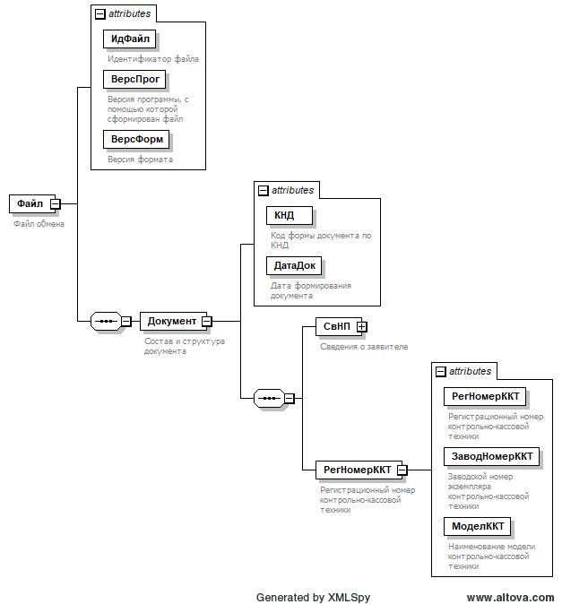

Рисунок 1. Диаграмма структуры файла обмена
Таблица 4.1
Файл обмена (Файл)

Наименование элемента | Сокращенное наименование (код) элемента | Признак типа элемента | Формат элемента | Признак обязательности элемента | Дополнительная информация
Идентификатор файла | ИдФайл | A | T(1-255) | ОУ | Содержит (повторяет) имя сформированного файла (без расширения)
Версия программы, с помощью которой сформирован файл | ВерсПрог | A | T(1-40) | О
Версия формата | ВерсФорм | A | T(1-5) | О | Принимает значение: 5.02
Состав и структура документа | Документ | С |  | О | Состав элемента представлен в таблице 4.2

Таблица 4.2
Состав и структура документа (Документ)

Наименование элемента | Сокращенное наименование (код) элемента | Признак типа элемента | Формат элемента | Признак обязательности элемента | Дополнительная информация
Код формы документа по КНД | КНД | A | T(=7) | ОК | Типовой элемент <КНДТип>.  Принимает значение: 1110211
Дата формирования документа | ДатаДок | A | T(=10) | О | Типовой элемент <ДатаТип>.  Дата в формате ДД.ММ.ГГГГ
Сведения о заявителе | СвНП | С |  | О | Состав элемента представлен в таблице 4.3
Регистрационный номер контрольно-кассовой техники | РегНомерККТ | С |  | О | Состав элемента представлен в таблице 4.6

Таблица 4.3
Сведения о заявителе (СвНП)

Наименование элемента | Сокращенное наименование (код) элемента | Признак типа элемента | Формат элемента | Признак обязательности элемента | Дополнительная информация
Заявитель – организация |  Заявитель – физическое лицо, зарегистрированное в качестве индивидуального предпринимателя | НПЮЛ  НПИП | С  С |  | О  О | Состав элемента представлен в таблице 4.4  Состав элемента представлен в таблице 4.5

Таблица 4.4
Заявитель – организация (НПЮЛ)

Наименование элемента | Сокращенное наименование (код) элемента | Признак типа элемента | Формат элемента | Признак обязательности элемента | Дополнительная информация
Наименование организации | НаимОрг | A | T(1-1000) | О
ИНН организации | ИННЮЛ | A | T(=10) | О | Типовой элемент <ИННЮЛТип>
КПП | КПП | A | T(=9) | О | Типовой элемент <КППТип>
ОГРН | ОГРН | A | T(=13) | НУ | Типовой элемент <ОГРНТип>  Элемент необязателен, если первые 4 символа элемента <ИННЮЛ> = 9909

Таблица 4.5
Заявитель – физическое лицо, зарегистрированное в качестве индивидуального предпринимателя (НПИП)

Наименование элемента | Сокращенное наименование (код) элемента | Признак типа элемента | Формат элемента | Признак обязательности элемента | Дополнительная информация
ИНН физического лица, зарегистрированного в качестве индивидуального предпринимателя | ИННФЛ | A | T(=12) | О | Типовой элемент <ИННФЛТип>
ОГРНИП | ОГРНИП | A | T(=15) | НУ | Типовой элемент <ОГРНИПТип>  Элемент необязателен, если первые 4 символа элемента <ИННЮЛ> = 9909
Фамилия, имя, отчество физического лица, зарегистрированного в качестве индивидуального предпринимателя | ФИОИП | С |  | О | Типовой элемент <ФИОТип>.  Состав элемента представлен в таблице 4.7

Таблица 4.6
Регистрационный номер контрольно-кассовой техники (РегНомерККТ)

Наименование элемента | Сокращенное наименование (код) элемента | Признак типа элемента | Формат элемента | Признак обязательности элемента | Дополнительная информация
Регистрационный номер контрольно-кассовой техники | РегНомерККТ | A | T(=16) | О
Заводской номер экземпляра контрольно-кассовой техники | ЗаводНомерККТ | A | T(1-36) | О
Наименование модели контрольно-кассовой техники | МоделККТ | A | T(1-40) | О

Таблица 4.7
Фамилия, имя, отчество (ФИОТип)

Наименование элемента | Сокращенное наименование (код) элемента | Признак типа элемента | Формат элемента | Признак обязательности элемента | Дополнительная информация
Фамилия | Фамилия | A | T(1-60) | О
Имя | Имя | A | T(1-60) | О
Отчество | Отчество | A | T(1-60) | Н

В строке таблицы могут быть описаны несколько элементов, наименования которых разделены символом «|». Такая форма записи применяется при наличии в файле обмена только одного элемента из описанных в этой строке.

